Předkládá: Mgr. Jiří Pospíšil,
1. náměstek primátora

Zpracovali: Mgr. Alexandra Klímková,
vedoucí Odboru správy a údržby
majetku města

Bc. Vladimír Hofman,
vedoucí oddělení nakládání
s majetkem města Odboru správy a údržby majetku města

Zasedání Zastupitelstva města Prostějova
konané dne 14. 06. 2022

Schválení prodeje pozemků p.č. 350/111 a p.č. 350/112, oba v k.ú. Kralice na Hané

Návrh usnesení:

Zastupitelstvo města Prostějova
s c h v a l u j e
prodej pozemků p.č. 350/111 – ostatní plocha o výměře 564 m² a p.č. 350/112 – ostatní plocha o výměře 269 m², oba v k.ú. Kralice na Hané, společnosti NAVOS, a.s., se sídlem Kroměříž, Čelakovského 1858/27, PSČ: 767 01, IČ: 476 74 857, za následujících podmínek:
- za kupní cenu ve výši 500 Kč/m², tj. celkem 416.500 Kč, splatnou před podpisem kupní smlouvy,
- náklady spojené s vyhotovením znaleckého posudku a správní poplatek spojený s podáním návrhu na povolení vkladu vlastnického práva do katastru nemovitostí uhradí kupující.

P o d p i s y
Předkladatel | Mgr. Jiří Pospíšil, 1. náměstek primátora | 30.05.2022 | Mgr. Pospíšil, v.r.
Za správnost | Mgr. Alexandra Klímková, vedoucí Odboru správy a údržby majetku města | 30.05.2022 | Mgr. Klímková, v.r.
Zpracovatel | Bc. Vladimír Hofman, vedoucí oddělení nakládání s majetkem města Odboru správy a údržby majetku města | 30.05.2022 | Bc. Hofman, v.r.

Důvodová zpráva:

Dne 25.11.2021 se na Odbor správy a údržby majetku města Magistrátu města Prostějova obrátil zástupce společnosti NAVOS, a.s., se sídlem Kroměříž, Čelakovského 1858/27, PSČ: 767 01, IČ: 476 74 857, s žádostí o prodej pozemků p.č. 350/111 – ostatní plocha o výměře 564 m² a p.č. 350/112 – ostatní plocha o výměře 269 m², oba v k.ú. Kralice na Hané, ve vlastnictví Statutárního města Prostějova za účelem majetkoprávního dořešení pozemků pod příjezdovou komunikací do areálu této společnosti. Předmětné pozemky se nachází pod částí příjezdové komunikace do areálu této společnosti, který se nachází na okraji průmyslové zóny na ul. Kralická a slouží pro distribuci hnojiv zemědělským podnikům. Předmětnou příjezdovou komunikaci tato společnost dlouhodobě udržuje a opravuje a v blízké budoucnosti plánuje realizovat její generální opravu. Vzhledem k tomu, že část předmětné komunikace na nachází na pozemcích p.č. 350/111 a p.č. 350/112, oba v k.ú. Kralice na Hané, ve vlastnictví Statutárního města Prostějova (převážná většina ostatních pozemků pod předmětnou komunikací je ve vlastnictví společnosti NAVOS, a.s.), je pro tuto společnost plánovaná investice komplikovaná. Z těchto důvodu žádá tato společnost o prodej předmětných pozemků. Záležitost je řešena pod sp. zn.: OSUMM 487/2021.

Stanoviska odborů MMPv (subjektů):

1. Odbor územního plánování a památkové péče sděluje, že z hlediska funkčního využití pozemků p.č. 350/111 a p.č. 350/112, oba v k.ú. Kralice na Hané, dle platného Územního plánu Kralice na Hané nemá k uvedenému záměru připomínek, za podmínky ponechání pozemků jako neoplocené veřejné prostranství.

2. Odbor rozvoje a investic posoudil uvedenou žádost a sděluje, že souhlasí s prodejem předmětných pozemků.

3. Odbor životního prostředí sděluje, že nemá připomínek k prodeji předmětných pozemků.

4. Odbor dopravy jako příslušný speciální úřad a silniční správní úřad pro místní komunikace, veřejně přístupné účelové komunikace a silnice II. a III tříd dle § 40 odst. 4 a 5 zákona č. 13/1997 Sb., o pozemních komunikacích, ve znění pozdějších předpisů k prodeji uvedených pozemků ve vlastnictví Statutárního města Prostějova nemá námitek.

Rada města Prostějova dne 25.01.2022 usnesením č. RM/2022/104/33 vyhlásila záměr prodeje pozemků p.č. 350/111 – ostatní plocha o výměře 564 m² a p.č. 350/112 – ostatní plocha o výměře 269 m², oba v k.ú. Kralice na Hané, za následujících podmínek:
- za kupní cenu ve výši minimálně dle znaleckého posudku (cena obvyklá) splatnou před podpisem smlouvy,
- náklady spojené s vyhotovením znaleckého posudku a správní poplatek spojený s podáním návrhu na povolení vkladu vlastnického práva do katastru nemovitostí uhradí kupující.

Záměr prodeje předmětných pozemků byl v souladu s příslušnými ustanoveními zákona č. 128/2000 Sb., o obcích (obecní zřízení), ve znění pozdějších předpisů, zveřejněn vyvěšením na úřední desce Magistrátu města Prostějova a způsobem umožňujícím dálkový přístup. K vyhlášenému záměru se v zákonem stanovené lhůtě nikdo jiný nepřihlásil.

Dle znaleckého posudku byla obvyklá cena předmětných pozemků znalcem stanovena ve výši 300 Kč/m², tj. celkem 249.900 Kč.

Materiál s návrhem na schválení prodeje předmětných pozemků za kupní cenu ve výši obvyklé ceny stanovené dle znaleckého posudku byl předložen k projednání na zasedání Zastupitelstva města Prostějova konané dne 05.04.2022. V rámci schválení programu zasedání Zastupitelstva města Prostějova konaného dne 05.04.2022 byl materiál stažen z programu s tím, že s kupujícím bude projednán návrh na úpravu kupní ceny na úroveň 500 Kč/m², tj. celkem 416.500 Kč.

Společnost NAVOS, a.s., dne 20.05.2022 sdělila, že po projednání na představenstvu této společnosti souhlasí s nově navrženou kupní cenou 500 Kč/m², tj. celkem 416.500 Kč, a žádá o předložení upraveného návrhu na nejbližší zasedání Zastupitelstva města Prostějova.

5. Stanovisko předkladatele:
Odbor správy a údržby majetku města nemá námitek ke schválení prodeje pozemků p.č. 350/111 a p.č. 350/112, oba v k.ú. Kralice na Hané, společnosti NAVOS, a.s., za podmínek dle návrhu usnesení. Jedná se o majetkoprávní dořešení pozemků pod příjezdovou komunikací do areálu této společnosti. Navržená kupní cena převyšuje obvyklou cenu pozemků stanovenou dle znaleckého posudku.

Společnost NAVOS, a.s., není dlužníkem Statutárního města Prostějova.

Materiál byl předložen k projednání na schůzi Finančního výboru dne 07.06.2022.

Důvodová zpráva obsahuje stanoviska dotčených odborů MMPv (subjektů)
Odbor MMPv (subjekt) |  | Stanovisko ze dne | Resumé
1. | OÚPPP | 10.12.2021 | nemá připomínek
2. | ORI | 13.01.2022 | souhlasí
3. | OŽP | 08.12.2021 | nemá připomínek
4. | OD | 08.12.2021 | nemá námitek
5. | OSÚMM | 30.05.2022 | nemá námitek

Přílohy:
situační mapa s vyznačením požadovaných pozemků – příloha č. 1
situační mapa s vyznačením pozemků Statutárního města Prostějova (vyznačeny růžově) – příloha č. 2
přehledová fotomapa – příloha č. 3

Příloha č. 1
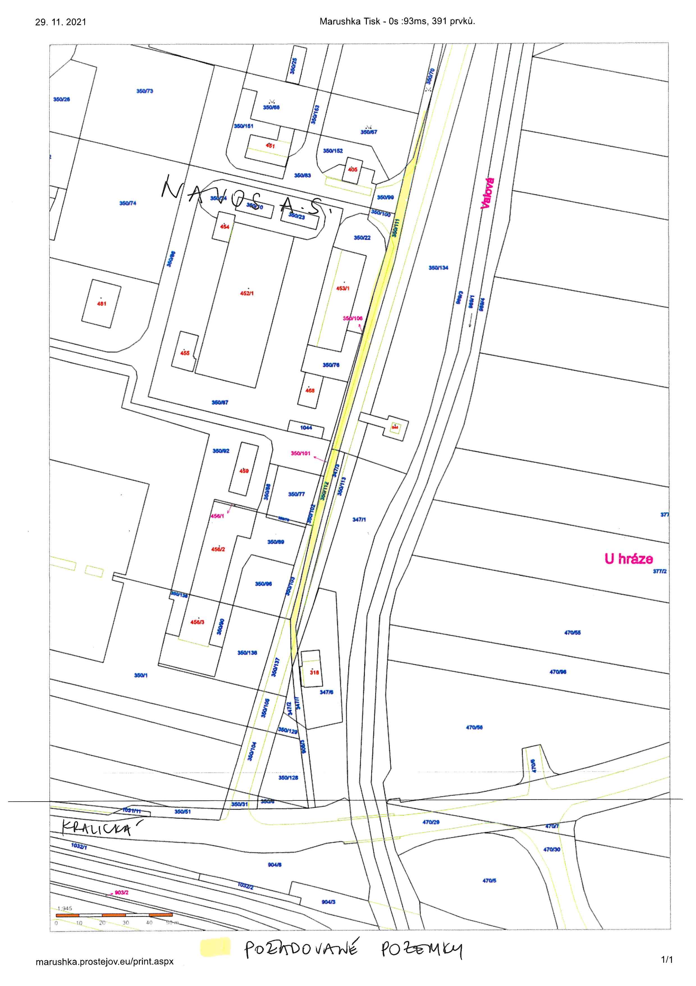

Příloha č. 2
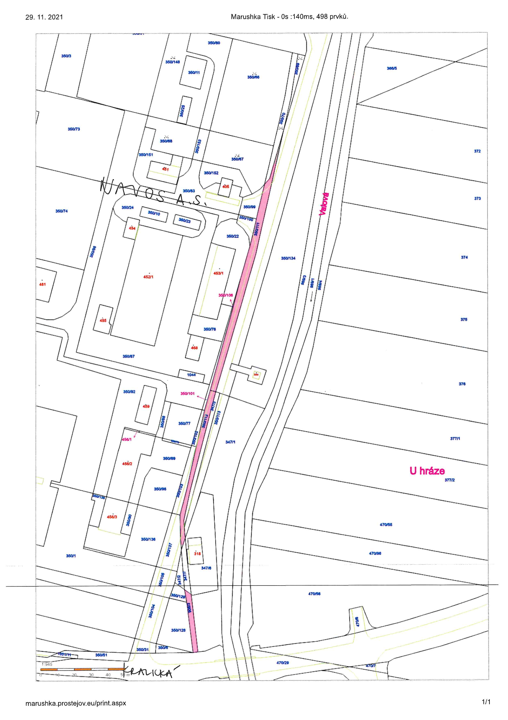

Příloha č. 3

